附件2

2022年北京市民定向越野赛
竞赛规程

一、主办单位
北京市社会体育管理中心
石景山区体育局
二、承办单位
北京首钢园运动中心运营管理有限公司
北京建侬文化体育交流有限公司
三、比赛时间
2022年7月30日（星期六）16:00-19:00
公开男子、女子组：16:00-18:00
亲子组：17:00-19:00
四、比赛地点
首钢园
五、参赛组别
1.公开男子组
2.公开女子组
3.亲子12岁组
4.亲子6岁组
六、参赛办法
1.公开男子组、公开女子组为个人赛，不限年龄；
2.亲子组以家庭为单位，3-4人一队，不限性别，每队至少有一名成人且为参赛儿童的法定监护人。
12岁组每队中至少含有一名7岁以上（含7岁）、12岁以下（含12岁）儿童（2010年1月1日至2015年12月31日出生）；6岁组每队中儿童需均为6岁以下（含6岁）儿童（2016年1月1日后出生）。
七、竞赛办法
参照《中国徒步定向运动竞赛规则》执行。
八、比赛规则
1.此次活动以定向越野个人赛形式进行。
2.公开男子、女子组以个人为单位出发，每人拥有一个指卡、一张地图；亲子组以家庭为单位出发，每人拥有一个指卡、一张地图。
3.参赛成员需按照地图上标定的点位顺序，依次到访所有检查点。如出现漏点（包括起点和终点）、错点或者顺序错误，成绩均为无效。如多打点成绩仍为有效。
4.每个点位都有一个蓝色的电子打卡器以及橙白相间的点标旗，用指卡与电子打卡器进行接触式触碰，即可记录到访点位。
5.在成绩有效的前提下，进行成绩排名，用时较短者排名列前。
九、技术信息
1.直线距离：公开男子、女子组为5km，亲子组为3km。
2.有效时间：90分钟。
十、录取名次和奖励办法
1.公开男子、女子组分别录取前十名，亲子12岁组、6岁组分别录取前六名，颁发名次奖牌、证书及奖品。
2.公开男子、女子组前1、2名获得价值3000元奖品，第3-5名获得价值2000元奖品，第6-10名获得价值1000元奖品；
亲子组第1名获得价值2000元奖品，第2-3名获得价值1500元奖品，第4-6名获得价值1000元奖品。
3.所有在关门时间内有效完成比赛的参赛队员均可获得完赛奖牌。
4.常驻地为本市，且获得公开男子、女子组第一名的选手在申请社会体育指导员技术等级称号时，视同拥有二级社会体育指导员资格，可参加一级社会体育指导员培训和考核，考核合格后直接授予一级社会体育指导员技术等级称号。其他要求和具体安排以《社会体育指导员管理办法》和年度培训方案为准。
十一、仲裁与裁判：
本次比赛裁判长、副裁判长、裁判员、仲裁均由赛事组委会选派。
十二、参赛注意事项
1.参赛者在活动中只能徒步或奔跑，凡使用电瓶车、自行车等交通工具，比赛成绩无效。
2.竞赛期间，所有参赛者在活动中需统一按照要求全程佩戴号码布。
3.在比赛过程中，因参赛者在打卡点拥挤造成等待，须耐心接受并依次排队完成打卡任务。
4.参赛者须遵守公共秩序及比赛规则，如有违反，取消比赛成绩。
5.所有参赛者由组委会统一办理 “人身意外伤害保险”（投保额度不低于10万元）和“意外伤害医疗保险”（投保额度不低于人民币2万元）。
6.参赛者必须具备参加定向竞赛活动的能力（包括身体、技术和对天气等的适应能力），参赛队和个人对自己的安全负全部责任。以下疾病患者不宜报名参赛：先天性心脏病和风湿性心脏病患者，高血压和脑血管疾病患者、心肌炎和其它心脏病患者、糖尿病患者、冠状动脉病患者和严重心率不齐者、其他不适合运动的疾病患者。
7.本次活动场地为开放式园区，参赛期间禁止穿越园区主干道，注意交通安全，请穿着适合户外运动的服装、鞋子。
8.请您爱护场地内的各项设施以及自然环境，注意森林防火，不要乱丢垃圾。
十三、防控要求
根据北京市体育局关于新型冠状病毒肺炎疫情防控相关工作要求执行疫情防控管理。
1.参赛人员要求现场核验48小时内核酸阴性证明，并在赛前完成全程疫苗接种，不适宜接种人员除外。
2.所有参加活动人员需严格服从活动防疫安全要求，14天内未到访中高风险地区，并填写《参赛声明》。服从现场防疫工作人员指挥，报到时主动出示健康宝相关信息，符合参赛条件方可参加。
3.所有参加活动人员需自备口罩，口罩应符合《新型冠状病毒肺炎流行期间公众佩戴口罩指引》要求。
4.活动实行“绿码”准入制，所有参加活动人员需出示“北京健康宝”并通过体温检测。拒绝接受扫码、体温检测或体温异常、处于隔离期等人员，谢绝入场。
5.除参赛者处于比赛期间以外，所有人员进入比赛场所须全程佩戴口罩。比赛开始后，运动员在参赛过程中可不佩戴口罩，完成比赛后应及时佩戴口罩。
6.在签到处、仪式区、领奖处、检录处等人员聚集区域，应保持2米以上间隔，避免交叉和近距离接触；
7.如在比赛场所内有用餐需求，用餐应使用分餐制，就餐保持2米以上间隔，就餐时切勿相互交谈。
8.比赛现场应配备医护人员、医疗设备和救护车。若有人员出现发热、干咳等症状时，不得带病参与赛事活动，并参照《新型冠状病毒肺炎流行期间公众出现发热呼吸道症状后的就诊指引》执行。
十四、交通信息
自驾前往：自驾沿石景山路至首钢园南门，进入南门后就近选择园区停车场停车，沿群明湖大街步行200米左转，沿群明湖南路步行500米至首钢滑雪大跳台。
公共交通：乘坐地铁11号线至新首钢站下车，C口出，向西步行800米进入园区南门，沿群明湖大街步行200米左转，沿群明湖南路步行500米至首钢滑雪大跳台。
十五、报名费用
1. 本次比赛可选免费报名和缴费报名两种方式。
2.缴费报名：公开男子、女子组50元/人，参赛队员可获得价值257元的参赛包（含抽绳包、运动T恤、冰袖各一件）；
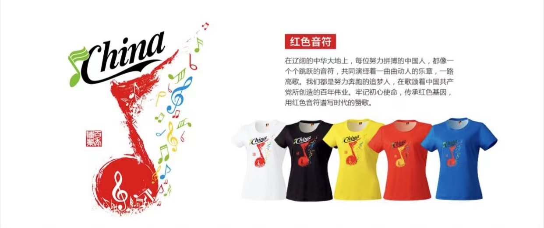

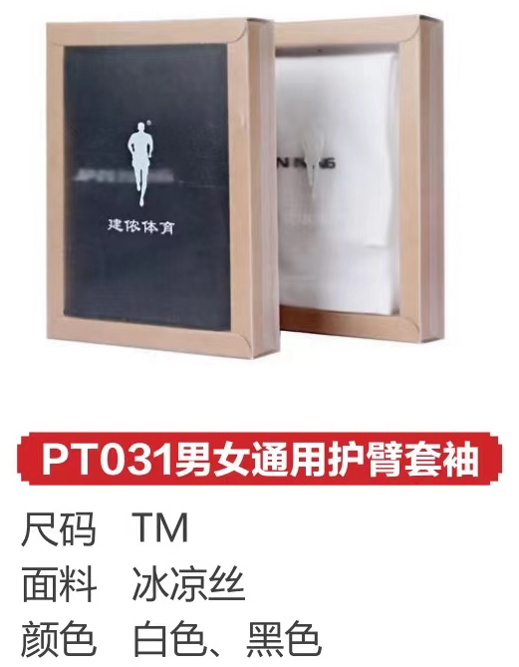
亲子组200元/家庭，参赛家庭可获得价值714元的参赛包（抽绳包一个、亲子运动T恤四件、冰袖2件）。
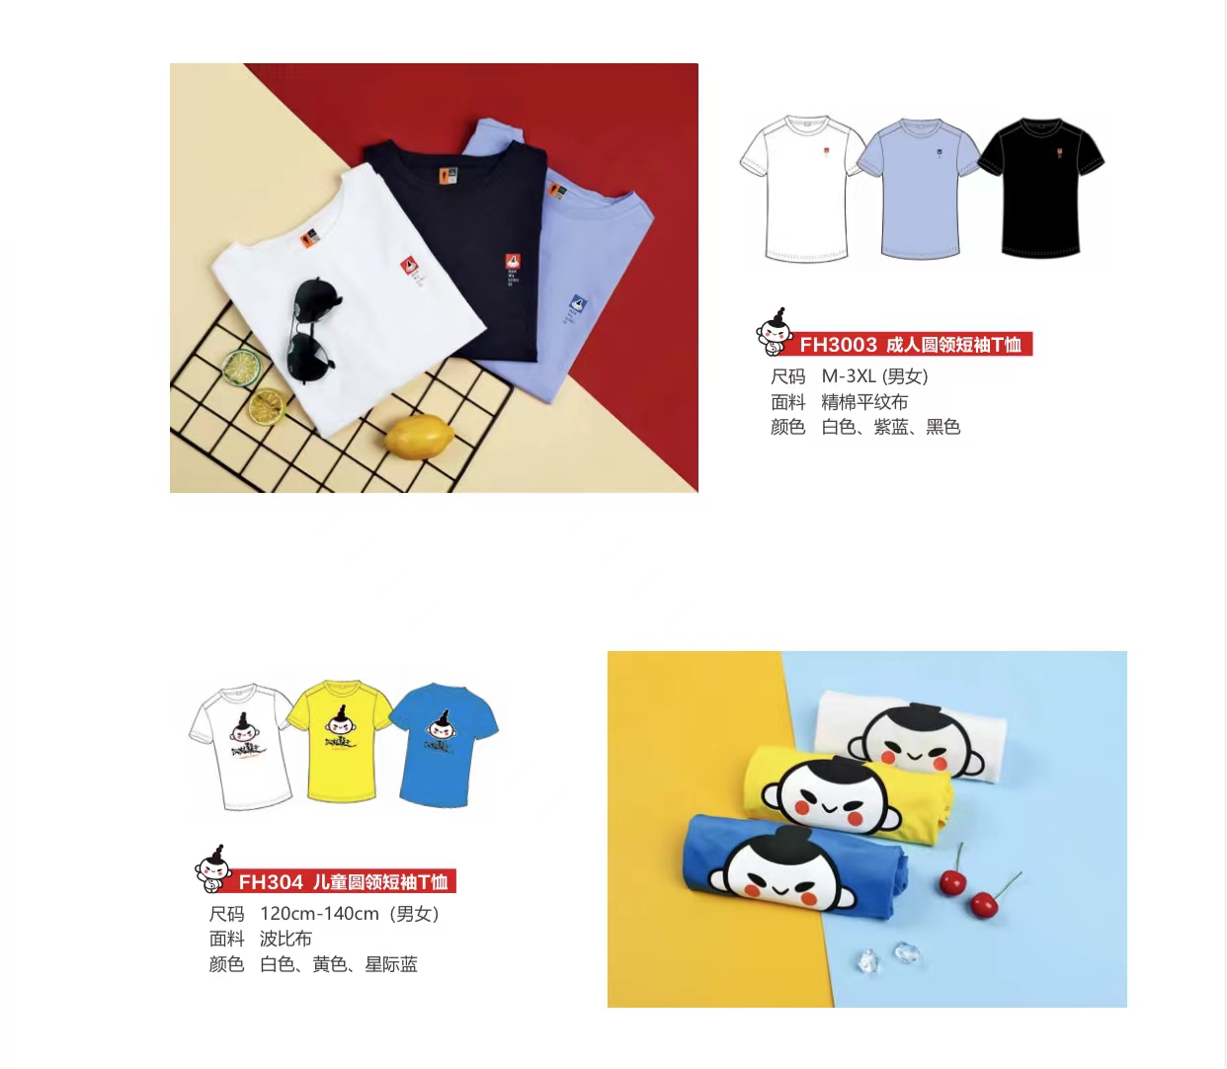
3.免费报名：不提供参赛包
十六、报名方式
1.本次比赛报名采用社会公开报名的方式。免费报名公开男子、女子组各招募100人，亲子12岁组、6岁组各招募50支队伍；缴费报名公开男子、女子组各招募50人，亲子12岁组、6岁组各招募25支队伍。名额有限，报满即止。
2.参赛人员需通过微信小程序“北京健身汇”线上报名，选择赛事活动报名→2022年北京市民定向越野赛→填报报名信息→支付报名费用或免费参加。
3.各参赛人员均须符合疫情防控要求，签到入场时须现场核验48小时内核酸检测阴性证明，并在赛前完成全程疫苗接种，不适宜接种人员除外。
4.报名截止时间为2022年7月24日24:00，逾期不接受报名。（活动联系人：李响15901279197；李凡13552428343）
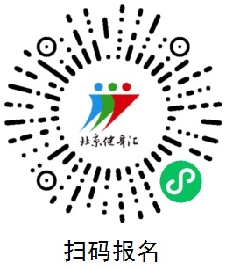
5.缴费或退费截止时间为2022年7月26日24:00，逾期不受理相关业务。（缴费或退费相关问题请联系北京健身汇官方客服：13522084524）
十七、参赛签到
1.签到时间、地点
2022年7月30日公开组：15:30-16:00；亲子组：16:30-17:00在首钢滑雪大跳台广场签到。
2.所有参赛队伍签到时需提交由本队所有队员（或监护人）亲笔签名的《参赛声明》。
3.活动现场签到并领取指卡、指北针和号码布，缴费参赛者领取参赛包。
十八、本规程最终解释权归属大赛组委会，未尽事宜，另行通知

